Приложение 1

Благоустройство дворовой территории по адресу: ул. Ленина 95, 97, 99, 103 в селе Венгерово Венгеровского района Новосибирской области.

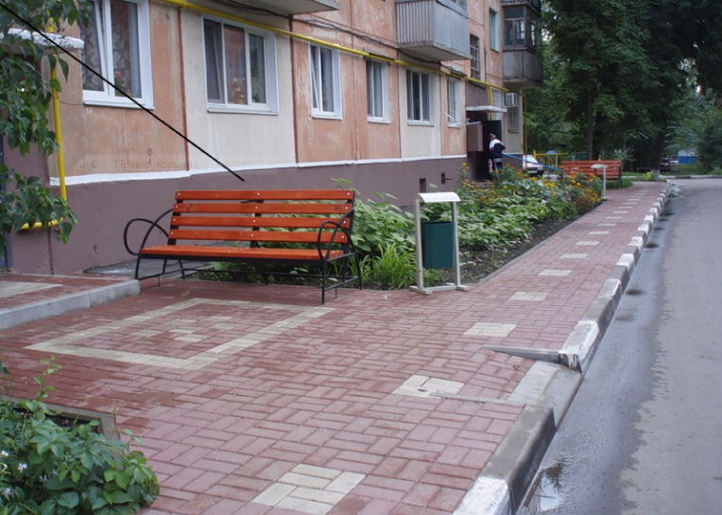



Благоустройство пешеходной зоны по адресу: ул. Ленина 95, 97,99, 103 в селе Венгерово Венгеровского района Новосибирской области.

